ЛГГП-42 |  | Полусфера с тоннелем
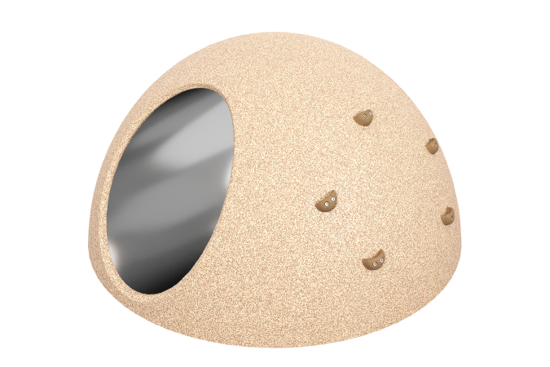

Размеры, мм: | 1500x1500x750 | Вес, кг: | 150
Характеристики материалов
Материалы: металл, пластик, резина
Комплектация: полусфера – 1 шт.
Полусфера с тоннелем представляет собой цельный элемент, готовый к монтажу, с возможностью крепления к основанию путём приклеивания или анкерного метода. Изделие выполнено на стеклопластиковом каркасе, армированном металлической трубой 25×25×2 мм, без использования сыпучих наполнителей и недопустимых материалов. Внешнее покрытие изготовлено из EPDM-крошки на алифатическом полиуретановом связующем (8 мм) с амортизирующим слоем из резиновой крошки на ароматическом связующем (20 мм), методом открытой формовки и холодной прессовки. Встроенный тоннель диаметром 600 мм выполнен из нержавеющей стали AISI 304 толщиной 1,5 мм с поверхностью 2В, смещён внутрь конструкции на 25 мм для безопасного сопряжения с покрытием; приварка и зиговка в зоне примыкания не допускаются.

